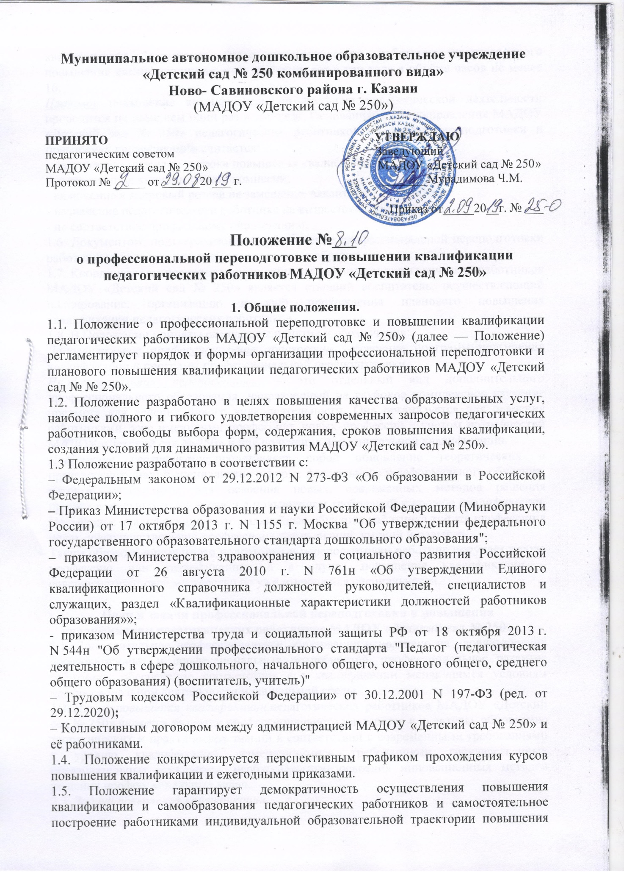
Муниципальное автономное дошкольное образовательное учреждение
«Детский сад № 250 комбинированного вида»
Ново- Савиновского района г. Казани
(МАДОУ «Детский сад № 250»)

ПРИНЯТО УТВЕРЖДАЮ
педагогическим советом Заведующий
МАДОУ «Детский сад № 250» МАДОУ «Детский сад № 250»
Протокол № _____ от ______20___ г. ________Мурадимова Ч.М.

Приказ от_____20__г. № ___
Положение №___

о профессиональной переподготовке и повышении квалификации педагогических работников МАДОУ «Детский сад № 250»

1. Общие положения.
1.1. Положение о профессиональной переподготовке и повышении квалификации педагогических работников МАДОУ «Детский сад № 250» (далее — Положение) регламентирует порядок и формы организации профессиональной переподготовки и планового повышения квалификации педагогических работников МАДОУ «Детский сад № № 250».
1.2. Положение разработано в целях повышения качества образовательных услуг, наиболее полного и гибкого удовлетворения современных запросов педагогических работников, свободы выбора форм, содержания, сроков повышения квалификации, создания условий для динамичного развития МАДОУ «Детский сад № 250».
1.3 Положение разработано в соответствии с:
– Федеральным законом от 29.12.2012 N 273-ФЗ «Об образовании в Российской Федерации»;

– Приказ Министерства образования и науки Российской Федерации (Минобрнауки России) от 17 октября 2013 г. N 1155 г. Москва "Об утверждении федерального государственного образовательного стандарта дошкольного образования";
– приказом Министерства здравоохранения и социального развития Российской Федерации от 26 августа 2010 г. N 761н «Об утверждении Единого квалификационного справочника должностей руководителей, специалистов и служащих, раздел «Квалификационные характеристики должностей работников образования»»;
- приказом Министерства труда и социальной защиты РФ от 18 октября 2013 г. N 544н "Об утверждении профессионального стандарта "Педагог (педагогическая деятельность в сфере дошкольного, начального общего, основного общего, среднего общего образования) (воспитатель, учитель)"

– Трудовым кодексом Российской Федерации» от 30.12.2001 N 197-ФЗ (ред. от 29.12.2020);
– Коллективным договором между администрацией МАДОУ «Детский сад № 250» и её работниками.
1.4. Положение конкретизируется перспективным графиком прохождения курсов повышения квалификации и ежегодными приказами.
1.5. Положение гарантирует демократичность осуществления повышения квалификации и самообразования педагогических работников и самостоятельное построение работниками индивидуальной образовательной траектории повышения квалификации. Нормирует право педагогического работника краткосрочного повышения квалификации не реже чем один раз в три года в объёме часов не менее 16.
Плановое повышение квалификации по профилю педагогической деятельности проводится не реже чем один раз в три года. Основаниями для направления МАДОУ «Детский сад № 250» педагогических работников на курсы переподготовки и повышения квалификации считается:
- наступление очередного срока повышения квалификации;
- рекомендация аттестационной комиссии;
- включение в кадровый резерв на замещение вакантной должности;
- назначение педагогического работника на вышестоящую должность
- не соответствие профильному образованию.
1.6. Документом, подтверждающим прохождение профессиональной переподготовки работником, является диплом установленного образца.
1.7. Координатором планового повышения квалификации педагогических работников МАДОУ «Детский сад № 250» является старший воспитатель, осуществляющий планирование, организацию и учёт прохождения планового повышения квалификации педагогических работников.
1.8. В Положении приняты следующие понятия и обозначения:
Дополнительное профессиональное образование – освоение программ повышения квалификации и программ профессиональной переподготовки.
Профессиональная переподготовка — это отдельный вид дополнительного профессионального образования, направленный на глубокое комплексное изучение предмета для ведения нового вида деятельности. Она организуется для освоения работниками, уже имеющими профессию, новых профессий с учетом потребностей МАДОУ «Детский сад № 250» и для получения дополнительной квалификации.
Повышение квалификации представляет собой обновление теоретических и практических знаний специалистов в форме формального и неформального обучения, которые необходимы для освоения новых, современных методов решения профессиональных задач в связи с повышением требований к уровню квалификации. Повышение квалификации – это дальнейшее обучение работника той же профессии в целях совершенствования профессиональных знаний, умений и навыков.
Таким образом, в результате подготовки и переподготовки работник получает новую профессию или квалификацию, а в случае повышения квалификации – совершенствует свое мастерство по уже имеющейся специальности.

Цели и задачи профессиональной переподготовки и повышения
квалификации педагогических работников МАДОУ «Детский сад № 250».
2.1. Дополнительное профессиональное образование направлено на удовлетворение образовательных и профессиональных потребностей, профессиональное развитие работника, обеспечение соответствия его квалификации меняющимся условиям профессиональной деятельности и социальной среды.
2.2. Целью повышения квалификации педагогических работников МАДОУ «Детский сад № 250» является развитие профессионального мастерства и культуры, обновление теоретических и практических знаний в соответствии с современными требованиями к уровню квалификации, изменяющимися требованиями государственных образовательных стандартов, необходимостью освоения инновационных методов решения профессиональных задач.
2.3. Задачи повышения квалификации:
– совершенствование знаний и умений в области управления образовательным процессом, навыков внедрения в практику достижений науки, передовых форм и методов работы;
– формирование профессионального самосознания работников, чувства ответственности за свои действия, стремления к постоянному совершенствованию своего профессионального мастерства с учетом специфики деятельности;
– формирование и развитие профессионально-психологических качеств и навыков;
– совершенствование навыков работы с информацией, использования информационных технологий.
2.4. Целью профессиональной переподготовки педагогических работников МАДОУ «Детский сад № 250» является получение ими дополнительных знаний, умений и навыков по образовательным программам, предусматривающим изучение отдельных дисциплин, разделов науки, технологии, необходимых для выполнения нового вида профессиональной деятельности. Профессиональная переподготовка осуществляется также для расширения квалификации специалистов в целях их адаптации к новым социальным условиям и ведения новой профессиональной деятельности.
2.5. Задачами профессиональной переподготовки являются:
– получение дополнительных специальностей по образовательным программам, предусматривающим изучение отдельных дисциплин, разделов науки, а также технологий, необходимых для выполнения нового вида профессиональной деятельности;
– получение новой специализации;
– ведение новой профессиональной деятельности с учетом новых требований и стандартов в системе образования.

- Формы профессиональной переподготовки и повышения квалификации.
3.1. Формы обучения и сроки освоения дополнительных профессиональных программ определяются образовательной программой и (или) договором об образовании.
3.2. Обучение по дополнительным профессиональным программам может осуществляться как единовременно и непрерывно, так и поэтапно, в том числе посредством освоения отдельных учебных предметов, курсов, дисциплин (модулей), прохождения практики, применения сетевых форм, в порядке, установленном образовательной программой и (или) договором об образовании.
3.3. Профессиональная переподготовка работников проводится на условиях и в порядке, которые определяются коллективным договором, соглашениями, трудовым договором.
3.4. Повышение квалификации работников может проводиться в учреждениях системы переподготовки и повышения квалификации работников образования, имеющих лицензию на данный вид деятельности, а также в форме самообучения и внутреннего обучения.
3.4.1. Для реализации педагогом возможностей непрерывного образования, самостоятельного конструирования индивидуального образовательного маршрута с учетом своих профессиональных потребностей, согласованных с потребностями МАДОУ «Детский сад № 250», и выбора наиболее приемлемых для себя сроков его прохождения работник может использовать ресурсы накопительной системы повышения квалификации.
3.4.2. Образовательная программа повышения квалификации по накопительной системе рассматривается как совокупность учебных программ, выбранных слушателем в логике обозначенного направления (проблемы) повышения квалификации.
3.4.3. Конструирование образовательной программы повышения квалификации по накопительной системе выполняется педагогом самостоятельно.
3.4.4. Самостоятельная подготовка (самообучение), как форма непрерывного, систематического пополнения и углубления знаний, закрепления практических умений и навыков, является обязательной и проводится по индивидуальному плану, который рассматривается и утверждается на заседании методического объединения.
3.4.5. Самостоятельная подготовка включает в себя:
– изучение текущих и вновь принятых законодательных и иных нормативных правовых актов РФ, законов и иных нормативных правовых актов субъектов РФ;
– регулярное ознакомление с новой юридической, экономической, общественно-государственной, педагогической и другой специальной литературой, материалами средств массовой информации;
– практическую работу по совершенствованию навыков преподавания, использования информационных технологий и ресурсов;
– формирование профессионально важных психологических и личностных качеств;
– изучение и обмен опытом с коллегами;
– другие способы самостоятельного повышения своего профессионального мастерства.
3.4.6. Внутреннее обучение (повышение квалификации без получения итоговых аттестационных документов) может включать: лекции, семинары, конференции, круглые столы, деятельностные игры, адаптационное обучение для вновь принятых работников, интерактивное обучение, взаимообучение, тренинги, демонстрации опыта и другие. Групповое обучение предполагает объединение педагогических работников в специальные группы и обучение в этих группах. При данной форме обучения итоговый результат может быть получен группой. Форма может использоваться для получения, в результате обучения группы, проекта или программы по какому-либо направлению деятельности.
3.4.7. МАДОУ «Детский сад № 250» осуществляет внутреннее обучение собственными обучающими ресурсами или с помощью привлекаемых специалистов.
3.5. Подготовка, переподготовка и повышение квалификации осуществляется по дневной, вечерней формам обучения, с отрывом, с частичным отрывом, без отрыва от работы с использованием возможностей дистанционных образовательных технологий, путем сочетания этих форм.

4. Порядок Периодичность и продолжительность профессиональной переподготовки и повышения квалификации педагогических работников.
4.1. Сроки обучения по образовательным программам подготовки и переподготовки устанавливаются организацией, осуществляющей образовательную деятельность, на основе нормативов продолжительности образовательных программ в соответствии с государственными требованиями к профессиональной переподготовке.
4.2. Повышение квалификации в образовательных учреждениях, имеющих лицензию на право ведения данного вида образовательной деятельности, с выдачей удостоверения о повышении квалификации не может быть менее 16 часов.
4.2.1. Повышение квалификации проводится по мере необходимости, но не реже 1 раза в 3 года в течение всей трудовой деятельности работников.
4.2.2. Непрерывность профессионального развития работников МАДОУ «Детский сад № 250», реализующих основную образовательную программу дошкольного образования, должна обеспечиваться освоением работниками МАДОУ «Детский сад № 250» дополнительных профессиональных образовательных программ, не реже чем каждые три года в образовательных учреждениях, имеющих лицензию на право ведения данного вида образовательной деятельности.
4.2.3. МАДОУ «Детский сад № 250» может устанавливаться дополнительное повышение квалификации в течение 3 лет, исходя из ее целей, по согласованию с руководителем организации, где оно проводится.
4.3. Ответственность за своевременную курсовую подготовку повышения квалификации педагогического работника несет заведующая МАДОУ «Детский сад № 250».
4.4. Заведующая МАДОУ «Детский сад № 250»:
• Заверяет печатью и подписью именные образовательные документы.
• Утверждает перспективный план повышения квалификации педагогических работников.
• Заключает договор на оказание платных образовательных услуг с организацией, осуществляющей повышение квалификации педагогических работников, осуществляет перечисление финансовых средств в сроки, установленные в договоре.
4.5. Старший воспитатель МАДОУ «Детский сад № 250» - координатор курсовой подготовки повышения квалификации в установленные сроки:
• составляет перспективный план повышения квалификации педагогических работников;
• обеспечивает своевременное предоставление информации для педагогов о курсовой подготовке повышения квалификации;
• организует работу по распространению знаний, полученных педагогами в ходе курсовой подготовки.
4.6. Организация, осуществляющее повышение квалификации, по завершении обучения педагогических работников предоставляет акт оказанных услуг МАДОУ «Детский сад № 250».

- Права и обязанности.
5.1. Педагогический работник имеет право на:
– освоение дополнительных профессиональных программ при условии наличия среднего профессионального и (или) высшего образования либо обучения в учреждениях среднего профессионального и (или) высшего образования;
– профессиональную подготовку, переподготовку и повышение своей квалификации в порядке, установленном ТК РФ, иными федеральными законами;
– равенство возможностей на профессиональную подготовку, переподготовку и повышение квалификации;
– прохождение дополнительного повышения квалификации за счёт собственных средств.
5.2. Педагогический работник обязан:
– пройти переподготовку с последующей аттестацией на соответствие занимаемой должности, если он не имеет необходимого для выполнения должностных обязанностей уровня профессиональной подготовки, удостоверяемого документами об образовании;
– проходить курсы повышения квалификации не реже 1 раза в 3 года в течение всей трудовой деятельности.
5.3. Администрация МАДОУ «Детский сад № 250» обязана:
– направлять работника на курсы повышения квалификации с периодичностью не реже 1 раза в 3 года в течение всей трудовой деятельности;
– создать условия, необходимые для успешного обучения работников в учреждениях системы переподготовки и повышения квалификации, их участия в мероприятиях по повышению квалификации на региональном, муниципальном и внутрисадовском уровне.

- Финансовое обеспечение.
6.1. Плановое повышение квалификации педагогических работников финансируется из средств бюджета.
6.2. При направлении работника работодателем для повышения квалификации или получения дополнительного профессионального образования (переподготовки кадров) с отрывом от работы за ним сохраняются место работы (должность) и средняя заработная плата.
6.3. Работникам, направляемым для повышения квалификации с отрывом от работы в другую местность, производится оплата командировочных расходов в порядке и размерах, которые предусмотрены для лиц, направляемых в служебные командировки.
6.4. Повышение квалификации и получения дополнительного профессионального образования (переподготовки кадров) в форме самообразования (по собственной инициативе) осуществляется за счет собственных средств работника.
6.5. Внутренняя система повышения квалификации производится за счет средств МАДОУ «Детский сад № 250».

- Отчётность о повышении квалификации
и профессиональной переподготовки.
7.1. С целью создания условий для непрерывного профессионального образования педагогических кадров старшим воспитателем ежегодно составляется план повышения квалификации педагогических работников МАДОУ«Детский сад № 250».
7.2. Слушатели, успешно прошедшие курс обучения вне МАДОУ «Детский сад № 250», предоставляют в бухгалтерию и кадровый отдел МАДОУ «Детский сад № 250» документы государственного образца:
– удостоверение о повышении квалификации;
– диплом о профессиональной переподготовке.
7.3. Сведения о результатах повышения квалификации и профессиональной переподготовки предоставляются педагогическим работником не позднее, чем через 1 день после прохождения обучения.

8. Делопроизводство.
8.1. Перспективный план повышения квалификации педагогических работников МАДОУ «Детский сад № 250».
8.2. Годовой план повышения квалификации педагогических работников.
8.3. Приказы о направлении на курсы повышения квалификации, участие в работе семинаров, стажировочных площадок.
8.4. Оригиналы (копии) документов о повышении квалификации и профессиональной переподготовке предъявляются заведующей МАДОУ «Детский сад № 250» для занесения сведений в личную карточку работника; копии документов о повышении квалификации и профессиональной переподготовке хранятся в портфолио педагога.

